VADEMECUM ISCRIZIONE
CORSO DI NUOTO 2026

Dal giorno 12 maggio, fino alle ore 24.00 del 28 maggio, si potrà procedere all’iscrizione on line al servizio “CORSO DI NUOTO” presso la piscina di Falconara M.Ma.

LINK DI ISCRIZIONE: http://halleyegov.it/c042038/hh/index.php

ISCRIZIONI SIA CON LO SMARTPHONE CHE CON IL COMPUTER
Il link vi porterà sula pagine del comune di Polverigi. Per accedere al servizio cliccare sulle tre linee (su smartphone). Cliccare “cittadino”

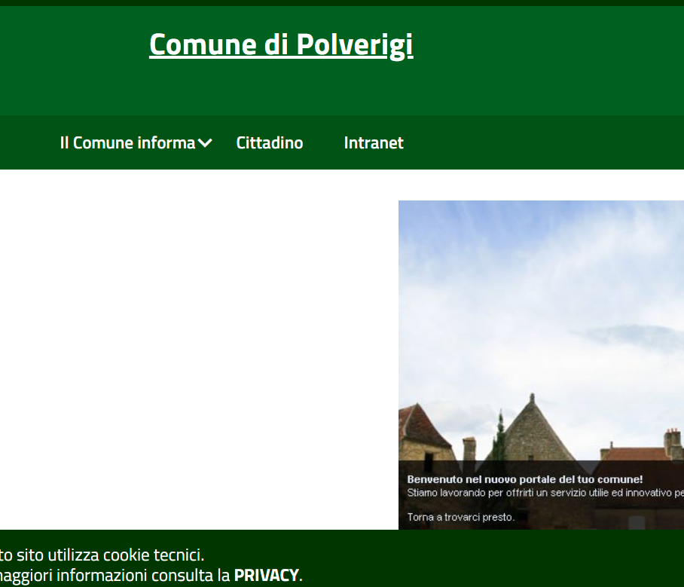

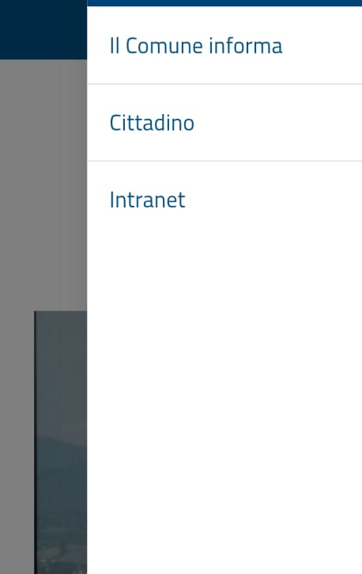

Scegliere l’opzione CITTADINO e accedere con lo SPID
o CieID SCEGLIERE I SERVIZI
ATTIVI.

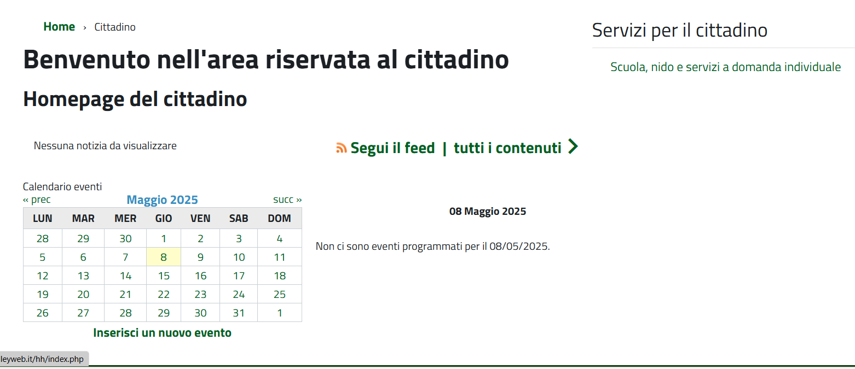
QUALORA VENISSERO MOSTRATI MESSAGGI DI ERRORE SI PREGA DI PROCEDERE CLICCANDO OK O AVANTI
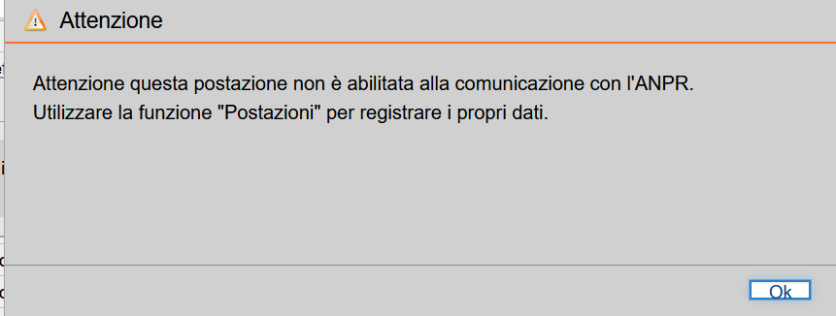

PROCEDURA
informazioni sui servizi che si possono richiedere nella pagina

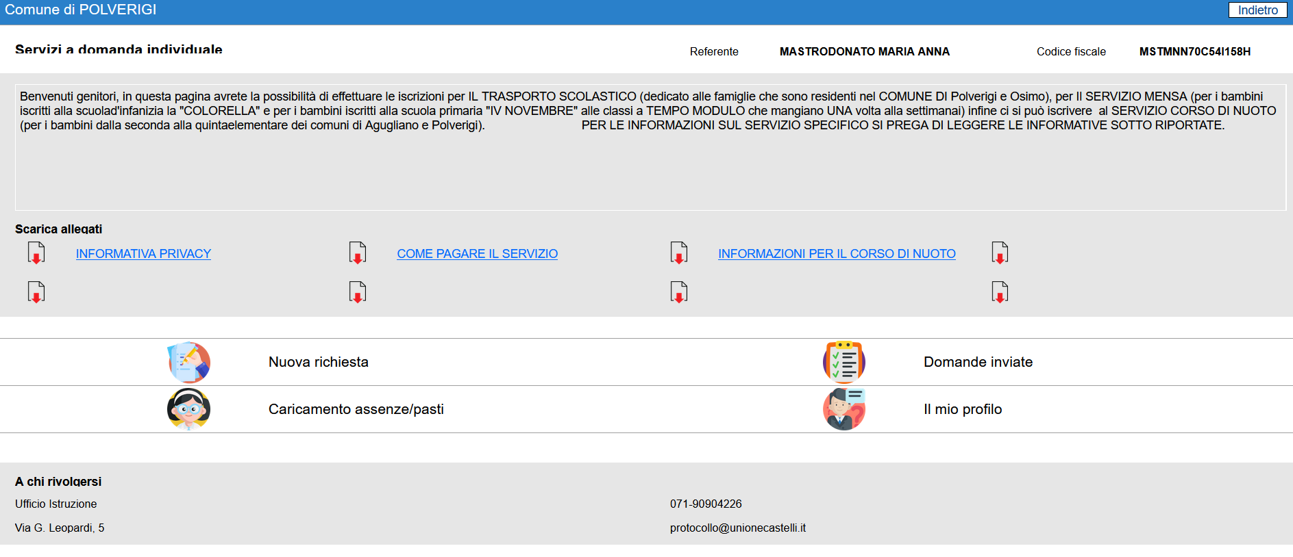

Informazioni generali da leggere SEMPRE cliccare per inserire una nuova richiesta info sulle domande

CLICCARE SU “NUOVA RICHIESTA” E POI SU CORSO DI NUOTO
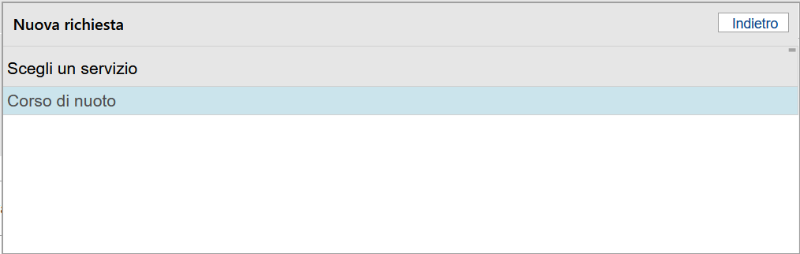

CLICCARE SU ISCRIZIONE
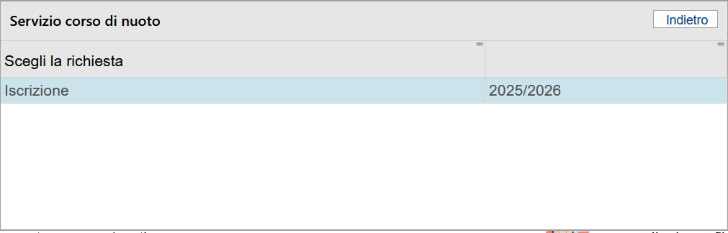

COMINCIARE A COMPILARE IL MODULO (qui sotto suddiviso in tre parti per comodità)
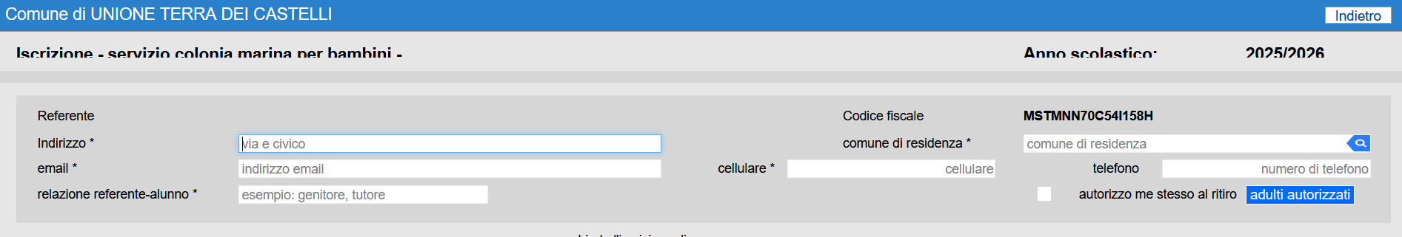
INSERIRE IL TIPO DI RELAZIONE CON L’ALUNNO (MADRE/PADRE/NONNO/A)

Obbligatorio: BARRARE SE IL GENITORE ASPETTA IL BAMBINO ALLA DISCESA altrimenti accedere cliccando “ADULTI AUTORIZZATI” PER INSERIRE I DATI DEL DELEGATO (AGGIUNGERE ANCHE IL DOCUMENTO)
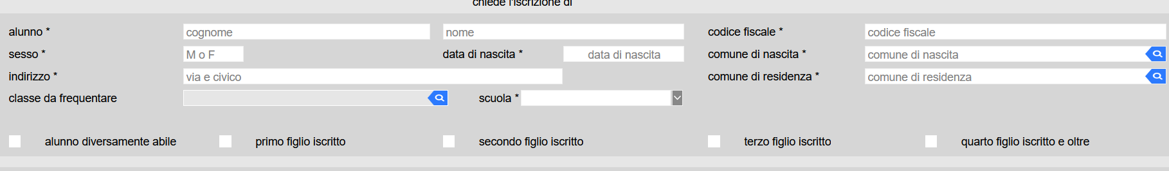
INSERIRE SCUOLA E CLASSE

Inserire i dati relativi alla raccolta del pulmino in ALTRE COMUNICAZIONI

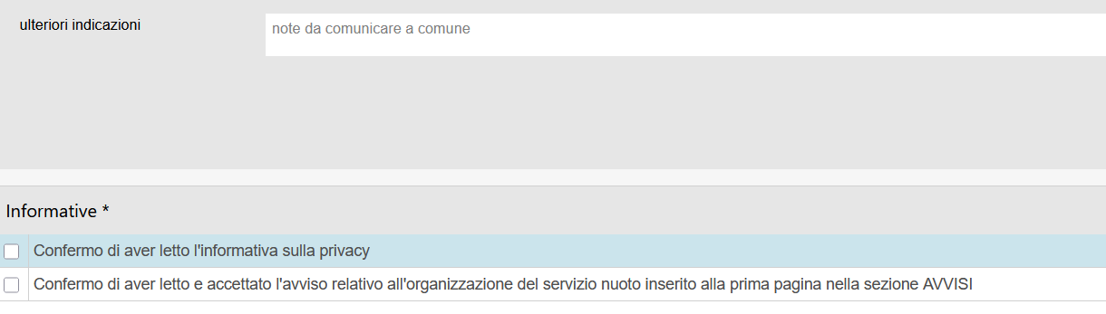
SPUNTARE LE CONFERME E INVIARE NOTE DA INSERIRE PER TRASPORTO OPPURE PER il COMUNE

CONFERMARE LA DOMANDA PER INVIARLA
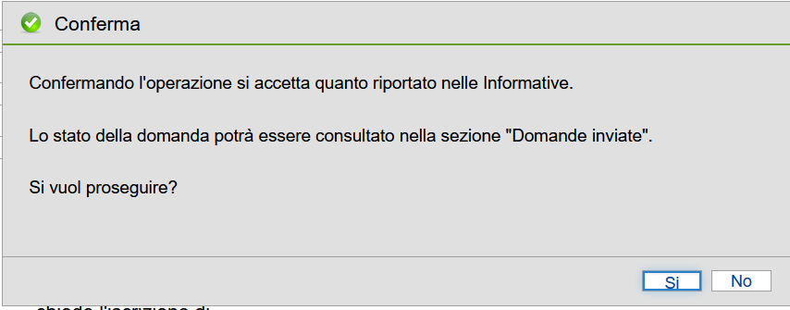

VIENE DATO SUBITO IL NUMERO DI PROTOCOLLO CORRISPONDENTE.
QUESTO NUMERO, PER MOTIVI DI PRIVACY, SARA’ IDENTIFICATIVO DELLA VOSTRA ISTANZA.
VERRA’ DATO SUBITO IL NUMERO DI PROTOCOLLO CORRISPONDENTE.
QUESTO NUMERO, PER MOTIVI DI PRIVACY, SARA’ IDENTIFICATIVO DELLA VOSTRA ISTANZA.
PER ISCRIVERE ALTRI FIGLI si potrà utilizzare lo stesso ingresso cliccando ok sulla seguente richiesta
